PEMBANGUNAN PROGRAM PEMBANGKIT PETA SVG
SECARA LANGSUNG DARI ARCVIEW : FITUR POINT

Surya Afnarius
Jurusan Teknik Elektro Univ. Andalas Padang, email : s_afnarius@yahoo.com

Abstrak: Satu program yang mampu membangkitkan peta SVG dari ArcView fitur : point secara langsung telah dibuat. Pembuatan program ini merupakan langkah awal untuk menyiapkan SVG yang royalty free sebagai pengganti Internet-GIS yang sangat mahal. Metode untuk membangun program ini terdiri dari (i) analisis keperluan pemakai, (ii) perancangan program dan (iii) implementasi dan pengujian. Berdasarkan hasil analisis keperluan pemakai telah dirancang satu aturan konversi objek geografi. Aturan konversi ini diimplementasikan dengan menggunakan Ms Visual Basic 6.0 dan ShapeIO2. Setelah program pembangkit peta SVG diimplementasikan, program diuji dengan pengujian kotak hitam. Data yang digunakan untuk pengujian adalah data bawaan ArcView. Hasil pengujian menunjukkan bahwa program telah sesuai dengan keperluan pemakai.

Kata kunci : ArcView, konversi dan SVG.

Kesiapan satu daerah pesisir untuk merespons tsunami adalah hal yang sangat penting. Akibat dari tsunami di Aceh pada 26 Desember 2004, diperkirakan menelan korban lebih dari 170.000 jiwa dan kerusakan harta benda senilai Rp. 41,2 triliun (Kompas, 2005a). Distribusi bantuan dan relawan tidak merata (Kompas, 2005b). Pemerintah kesulitan mendistribusikan bantuan dan relawan ke daerah-daerah bencana. Bahkan ada daerah yang tidak tersentuh bantuan. Ini terjadi karena belum adanya Internet-Geographical Information System (Internet-GIS) yang menangani masalah respons terhadap tsunami ini. Padahal Internet-GIS berperan besar dalam membantu mengatasi masalah akibat dari satu bencana, termasuk merespons tsunami (Raheja, Ojha dan Mallik, 2000; Noggler dan Innerkofler, 2002 dan Saydi, Zoej dan Mansourian, 2004). Dengan internet-GIS, lokasi-lokasi tempat pengungsian dapat diketahui. Sehingga para pendonor bantuan dapat langsung mengantarkan bantuan ke lokasi pengungsian lewat udara.
Namun bagi Indonesia, pemakaian Internet-GIS sampai ke tingkat kelurahan untuk membantu mengatasi akibat dari satu bencana adalah hal yang memberatkan sekali. Karena harga dari Internet–GIS yang sangat mahal. Sebagai contoh : ArcIMS : US$ 7.500; MapGuide 5 US$ 9.900; SpatialDirect US$ 20.000 (GIS Lounge, 2002). Itu baru harga Internet-GIS engine-nya, belum lagi biaya pembangunan sistemnya yang jauh lebih mahal. Selain harga yang sangat mahal, The level of expertise required, trainning to be expected and intensity of involvement are much different (Limp, 1999).
Menurut Watt (2003), SVG yang royalty free adalah salah satu alternatif pengganti Internet-GIS. SVG itu adalah “a language for describing two dimensional graphics in XML. SVG allows for three types of graphic objects : vector graphic shapes (e.g., paths consisting of straight lines and curves), images and text “ (W3C, 2001). SVG ini dikembangkan karena dua alasan mendasar, yaitu (i) keperluan adanya format grafik berbasiskan XML (Extensible Markup Language) dan (ii) adanya kekurangan-kekurangan dari grafik bitmap (Watt, 2003). Saat ini SVG telah mempunyai bentuk grafik dasar : line, polyline, polygone, rectangle, ellipse, circle, path, namun belum mempunyai bentuk point.
Beberapa riset telah dilakukan oleh para peneliti untuk menunjukkan kesesuaian SVG sebagai alternatif pengganti Internet-GIS (Afnarius, 2007; Afnarius, 2006 Peng, 2004; Randi, 2002; Johannson dan Siirila, 2001 dan Newmann, 2000). Menurut Randi (2002), dengan dimasukkannya ikatan grafik pada SVG, SVG mulai berpengaruh pada GIS. Randi (2002) menyatakan “A Mouse over effect can highlight a line, polygon or symbol, which link to a more detailed SVG tree in a web of links opening additional windows of detail as required.” Dalam membangkitkan peta SVG, ArcView dipilih sebagai sumber peta dalam riset ini.
ArcView adalah perangkat lunak GIS yang populer dan banyak digunakan. ArcView menggunakan shapefile sebagai penyimpan data spatialnya. Shapefile itu terdiri dari file utama, indeks dan tabel dBase (ESRI, 1998). File utama adalah a direct access, variable-record-length file, tiap rekodnya menerangkan satu shape sebagai kumpulan titik. Di dalam file indeks, tiap rekod menunjukkan rekod file utama yang berhubungan. Tabel dBase terdiri dari fitur atribut dengan satu rekod tiap fiturnya. Hubungan relasi satu dengan satu antara bentuk geometri dengan atributnya. Rekod atribut di dalam file dBase mesti dalam urutan yang sama dengan rekod di dalam file utama. Tabel 1 adalah field-field yang ada di dalam file utama header yang berguna dalam pembangkitan peta SVG.
Penelitian yang dilaporkan ini bertujuan untuk membangun program pembangkit peta SVG secara langsung dari ArcView : fitur point dengan menggunakan Ms Visual Basic versi 6,0 dan librari shapeIO2 yang open source dan gratis. Diharapkan nantinya pembangkitan peta SVG menjadi lebih mudah dan dapat diterapkan dalam membangun sistem informasi penanganan bencana, salah satunya adalah sistem informasi kesiapsiagaan dan merespons tsunami.

Tabel 1. 100 bytes header file utama (ESRI, 998).

Position | Field | Value | Type
Byte 0 | File Code | 9994 | Integer
Byte 4 | Unused | 0 | Integer
Byte 8 | Unused | 0 | Integer
Byte 12 | Unused | 0 | Integer
Byte 16 | Unused | 0 | Integer
Byte 20 | Unused | 0 | Integer
Byte 24 | File Length | Length | Integer
Byte 28 | Version | 1000 | Integer
Byte 32 | Shape Type | Type | Integer
Byte 36 | Bounding Box | Xmin | Double
Byte 44 | Bounding Box | Ymin | Double
Byte 52 | Bounding Box | Xmax | Double
Byte 60 | Bounding Box | Ymax | Double
Byte 68* | Bounding Box | Zmin | Double
Byte 76* | Bounding Box | Zmax | Double
Byte 84* | Bounding Box | Mmin | Double
Byte 92* | Bounding Box | Mmax | Double

METODE
Untuk dapat menjawab pertanyaan riset, perlu diadakan terlebih dahulu studi pustaka. Dari studi pustaka akan diketahui hasil-hasil riset sejenis, termasuk didalamnya persoalan apa yang sedang dihadapi, apa yang telah dibuat oleh peneliti lain dan apa rencana mereka selanjutnya. Setelah itu baru dilakukan pembangunan program pembangkit peta SVG. Research and Applied Development adalah pendekatan yang diambil untuk kajian ini. Metode untuk membangun program ini terdiri dari (i) analisis keperluan pemakai, (ii) perancangan program dan (iii) implementasi dan pengujian.

Pada analisa keperluan pemakai ditentukan beberapa kemampuan dari program pembangkit peta SVG yang dibuat. Program pembangkit harus mempunyai kemampuan sbb. :
- Mampu membaca berkas shapefile untuk objek geometri point dan data atributnya serta menyimpannya ke dalam note pad.
- Mampu membentuk peta SVG dengan aturan konversi : point menjadi polygon (lingkaran / kotak-kotak).
- Fitur dilengkapi dengan fungsi interaksi berdasarkan pergerakan mouse, berupa perubahan warna.
- Bentuk polygon yang dibentuk diberi animasi scaling symbol.
- Fitur diberi Id sesuai dengan nilai atribut field name dari shapefile.
- Fitur diberi hyperlink / hypernode (hotspot) sesuai dengan nilai atribut field HTML dari shapefile untuk membangkitkan kedinamikan data dari fitur tersebut.

Selanjutnya dibuat proses pembangkitan peta SVG dan algoritma utama program pembangkit. Diagram proses pembangkitan peta SVG dapat dilihat pada gambar 1, sedangkan algoritma utamanya pada algoritma 1.

Peta ArcView

animasi File atribut dbf
Konversi ShapeFile ke SVG
polygon (name & HTML)
untuk kedinamikan
Fungsi data
interaksi Point

Polygon (circle)
SVG

Gambar 1. Proses pembangkitan peta SVG.

Inisialisasi awal
Buka file shapefile dan file SVG
Tergantung kepada jenis data shapefile

Jika point lakukan konversi point to polygon

Tutup file shapefile dan file SVG

Selesai
Algoritma 1. Algoritma utama program pembangkit.

HASIL DAN PEMBAHASAN
Rancangan program pembangkit peta SVG diimplementasikan dengan menggunakan Ms Visual Basic 6.0 dan ShapeIO2. Gambar 2 adalah tampilan dari program pembangkit. Implementasi konversi point to polygon yang merupakan proses pembangkitan peta SVG dapat dilihat pada program 1. Setelah itu dilakukan pengujian program dengan menggunakan peta kota-kota di Amerika Serikat.
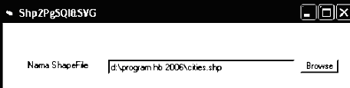

Gambar 2. Tampilan program pembangkit.

Untuk menguji program yang dibuat, telah digunakan data yang diberikan oleh ArcView. Data bawaan ArcView digunakan untuk menunjukkan keumuman program pembangkit peta SVG yang dibuat. Dalam pengujian dengan data tersebut, program pembangkit peta SVG telah menunjukkan kemampuan yang sesuai dengan apa yang diharapkan oleh pemakai. Gambar 3 adalah peta kota-kota di Amerika dalam bentuk ArcView. Gambar 4 adalah hasil ekspor kota-kota di Amerika dalam bentuk SVG dengan menggunakan program pembangkit. Dengan memperhatikan gambar 3 dan 4 yang bentuknya sama, maka pembangkitan peta SVG telah berjalan dengan betul. Selanjutnya program pembangkit diuji dengan melihat kebenaran titik koordinat yang didapatnya. Gambar 5 adalah hasil pembacaan file ArcView cities.shp dengan program pembangkit yang disimpan di dalam note pad. Lihat baris ke-tiga (titik koordinat kota Fairbanks). Gambar 6 adalah layer cities.shp diekspor ke MapInfo dan kota Fairbanks di-klik untuk melihat titik koordinatnya. Nilai titik koordinat kota Fairbanks pada note pad dan MapInfo mempunyai nilai yang sama. Dengan begitu, program pembangkit telah berhasil membangkitkan peta dengan benar, baik untuk bentuk peta maupun untuk titik koordinatnya.

For i = 1 To ShapeCount
Set pnt1 = SFile1.Item(i)
Set s1 = pnt1
If (s1.IsNull = False) Then
Ambil isi field HTML untuk membangkitkan hotspot
Ambil isi field NAME untuk pemberian id dari fitur titik
Gunakan <g id = dan <a
Xtemp = pnt1.X
Ytemp = (pnt1.Y * -1)
Pembentukan circle
sData = "<circle cx=" + """"
sData = sData + Str(Xtemp) + """" + " " + "cy=" + """" + Str(Ytemp) + """" + " " + "r=" + """" + "1" + """" + " " + ">"
Print #iFile, sData
Pembentukan animasi
sData = "<animate attributeName=" + """" + "r" + """" + " " + "attributeType=" + """" + "XML" + """" + " " + "from=" + """" + "1" + """" + " " + "to=" + """" + "5" + """" + " "
sData = sData + "begin=" + """" + "mouseover" + """" + " " + "dur=" + """" + "0.5s" + """" + " " + "fill=" + """" + "freeze" + """" + "/>"
Print #iFile, sData
sData = "<animate attributeName=" + """" + "r" + """" + " " + "attributeType=" + """" + "XML" + """" + " " + "from=" + """" + "5" + """" + " " + "to=" + """" + "1" + """" + " "
sData = sData + "begin=" + """" + "mouseout" + """" + " " + "dur=" + """" + "0.5s" + """" + " " + "fill=" + """" + "freeze" + """" + "/> </circle>"
Print #iFile, sData
Tutup </a> </g>
End If
rsdbase.MoveNext
Next

Program 1. Konversi point to polygon.

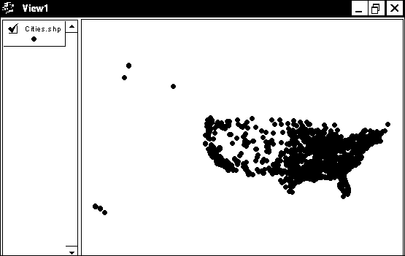
Gambar 3. Peta kota-kota di Amerika Serikat.
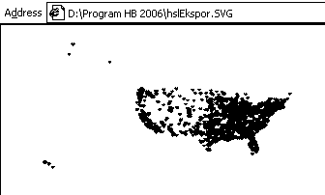
Gambar 4. Peta SVG kota-kota di Amerika Serikat.

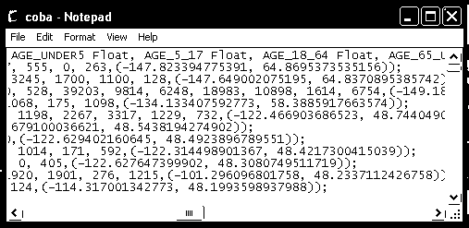
Gambar 5. Hasil pembacaan file ArcView cities.shp.

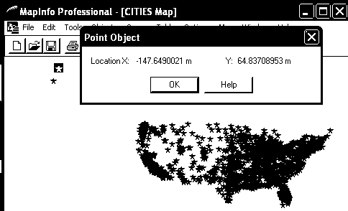
Gambar 6. Titik koordinat kota Fairbanks.

SIMPULAN
Program Pembangkit peta SVG yang dibuat ini adalah jawaban awal untuk menyiapkan SVG yang royalty free sebagai pengganti Internet-GIS yang sangat mahal. Dari pengujian yang dilakukan, dapat dinyatakan bahwa program pembangkit telah berhasil membangkitkan peta dengan benar, baik untuk bentuk peta maupun untuk titik koordinatnya. Program ini telah bekerja sesuai dengan apa yang diharapkan, yaitu mampu membangkitkan peta SVG dari data ArcView fitur point dengan harga murah. Harga murah didapat karena program pembangkit peta SVG dibuat dengan menggunakan komponen yang gratis, yaitu ShapeIO2. Untuk kajian selanjutnya, pembangkitan peta SVG untuk fitur polyline dan polygon hendaknya dilakukan.

DAFTAR RUJUKAN
Afnarius, Surya. 2006. Pembangunan Program Pembangkit ITWM Berbasiskan SVG : Modul Konversi Shapefile ke SVGi. Jurnal Interface . Juli 2006. Univ. Bina Nusantara. Jakarta.
Afnarius, Surya. 2007. Pembangunan Program Pembangkit ITWM Berbasiskan SVG : Pengolahan Kartografi. SITIA 2007. ITS. Surabaya.
ESRI. 1998. ESRI Shapefile Technical Description, An ESRI White Paper—July 1998. Amerika, ESRI.
GIS Lounge. 2002. Internet Map Servers. HTTP://www.Gislounge.com.
Kompas. 2005a. Tsunami, Tsunami, Nyeri kami....dlm. Kompas, 22-1-2005 hal. 37.
Kompas. 2005b. Menuju organisasi penanganan bencana yang lebih baik. dlm. Kompas, 22-1-2005 hal. 41.
Limp, W. Fredrick. 1999. Mapping Hits Warp Speed on the World Wide Web!. www.geoworld.com/gw/0999/999tec.asp, 1999.
Noggler, B dan Innerkofler, M. 2002. GIS for disaster mitigation and civil defence in TIROL/Austria. http://www.gisdevelopment.net/aars/acrs/2002/hdm/hdm001.shtml.
Raheja, Naresh; Ojha, Rubi dan Mallik, Sunil R. 2000. Role of internet-based GIS in effective natural disaster management.www.gisdevelopment.net/technology/gis/techgi0030a.htm.
Randi, George. 2002. GIS meets XML – SVG – Scalable Vector Graphics.
Saydi, M; Zoej, M.J. Valadan dan Mansourian, A. 2004. Design and Implementation Of a Web-Based GIS (in Response Phase) for Earthquake Disaster Management in TehranCity. www.isprs.org/istanbul2004/comm7/papers/133.pdf.
Watt, Andrew H. 2003. SVG Unleashed. Indiana. New Riders.
W3C (2001). Scalable Vector Graphics (SVG) 1.0 Specification. www.w3.org/TR/SVG/

